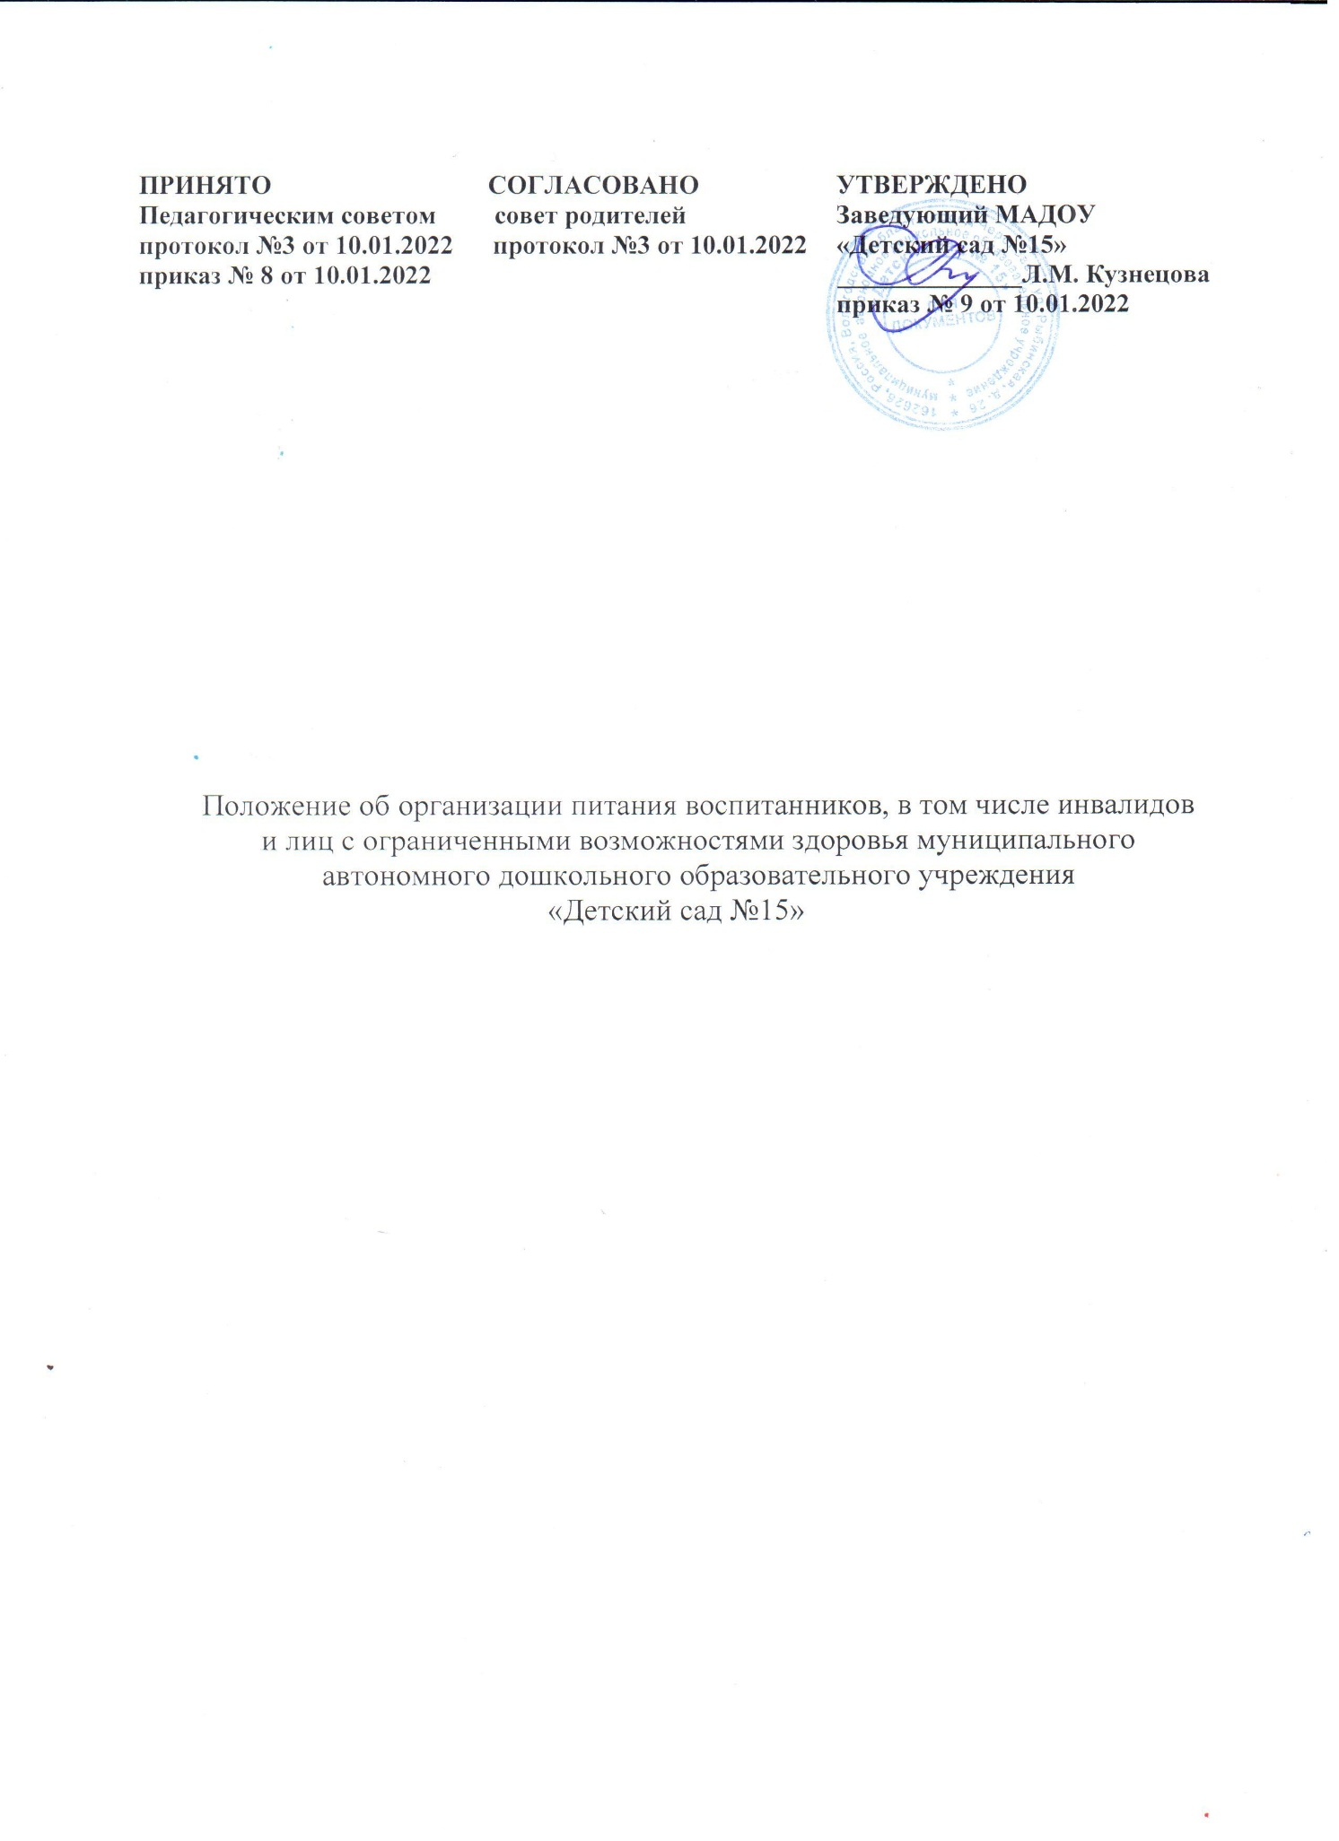

Раздел I. Общие положения
  - Настоящее Положение об организации питания воспитанников, в том числе инвалидов и лиц с ограниченными возможностями муниципального автономного дошкольного образовательного учреждения «Детский сад №15» (далее по тексту - Положение) разработано в соответствии со статьей 37 Федерального закона от 29.12.2012 года №273-ФЗ «Об образовании в Российской Федерации»; СП 2.4.3648-20 «Санитарно-эпидемиологические требования к организациям воспитания и обучения, отдыха и оздоровления детей и молодежи», утвержденных Постановлением Главного государственного санитарного врача РФ от 28 сентября 2020 г. N 28, СанПиН 2.3/2.4. 3590-20 «Санитарно- эпидемиологические требования к организации общественного питания населения», утверждённым Постановлением Главного государственного врача Российской федерации от 02.10.2020 г. №32; Законом Вологодской области «О мерах социальной поддержки отдельных категорий граждан в целях реализации права на образование», Постановлением Правительства Вологодской области от 11 ноября 2014 г. №1149 «Об утверждении порядка предоставления мер социальной поддержки по обеспечению питанием отдельных категорий обучающихся в государственных и муниципальных образовательных организациях», Постановлением Правительства Вологодской области от 21 апреля 2014 г. №323 «Об утверждении порядка предоставления мер социальной поддержки детям с ограниченными возможностями здоровья», Уставом МАДОУ «Детский сад №15».
  - Настоящее положение действительно со дня утверждения приказом по МАДОУ «Детский сад №15» до отмены его действия или замены новым.
  - Положение регулирует общественные отношения в сфере организации питания воспитанников, в том числе инвалидов и лиц с ограниченными возможностями посещающих муниципальное автономное дошкольное образовательное учреждение «Детский сад №15» (далее - Учреждение), устанавливает правила и регулирует порядок организации питания детей в условиях Учреждения.
  - Учреждение обеспечивает рациональное и сбалансированное питание воспитанников, в том числе инвалидов и лиц с ограниченными возможностями по установленным нормам в соответствии с их возрастом.
  - Основными задачами организации питания воспитанников в Учреждении являются: создание условий, направленных на обеспечение воспитанников рациональным и сбалансированным питанием, гарантирование качества и безопасности питания, пищевых продуктов, используемых в приготовлении блюд, пропаганда принципов здорового и полноценного питания.
  - Организация питания в Учреждении осуществляется как за счет средств городского бюджета, так и за счет средств родителей (законных представителей).
  - Категории родителей (законных представителей), с которых не взимается родительская плата, и категории родителей, которым предоставляются льготы по родительской плате, определяются муниципальными правовыми актами, а также законодательством Российской Федерации.
  - Размер родительской платы, взимаемой с родителей (законных представителей), имеющих детей с ограниченными возможностями здоровья, обучающихся в Учреждении, устанавливается за вычетом средств из областного бюджета, направленных на бесплатное двухразовое питание детям с ограниченными возможностями здоровья.
  - Положение устанавливает порядок организации питания детей от 1 года до 3-х лет, от 3-х лет - 6 лет, с 7 до 8 лет, требования к качественному и количественному составу рациона детского питания в Учреждении, реализующем основную общеобразовательную программу дошкольного образования.
  - Ответственность за соблюдение санитарно-эпидемиологических норм и правил при организации питания воспитанников возлагается на заведующего Учреждения.

Раздел II. Порядок организации питания воспитанников, в том числе инвалидов и лиц с ограниченными возможностями
  - Обязанности по организации питания в МАДОУ «Детский сад №15» осуществляет организатор питания, назначаемый приказом заведующего.
  - В МАДОУ «Детский сад №15» в соответствии с установленными требованиями санитарно-эпидемиологических норм и правил должны быть созданы следующие условия для организации питания обучающихся:
    - предусмотрены производственные помещения для хранения, приготовления пищи, полностью оснащенные необходимым оборудованием (технологическим, холодильным, весоизмерительным), инвентарем;
    - разработан и утверждён порядок питания воспитанников (график выдачи пищи, режим дня).
  - Основными задачами организации питания обучающихся в МАДОУ «Детский сад №15» являются создание условий, направленных на обеспечение рациональным и сбалансированным питанием, гарантирование качества и безопасности питания, пищевых продуктов, используемых в приготовлении блюд, пропаганда принципов здорового и полноценного питания.
  - Воспитанники Учреждения получают пятиразовое питание с дополнительным вторым завтраком, обеспечивающее растущий организм детей энергией и основными пищевыми веществами. При организации питания учитываются возрастные физиологические нормы суточной потребности в основных пищевых веществах. Ассортимент вырабатываемых на пищеблоке готовых блюд и кулинарных изделий определяется с учетом набора помещений, обеспечения технологическим, холодильным оборудованием.
  - Питание в Учреждении осуществляется в соответствии с десятидневным цикличным меню для питания детей с 1,5 до 3 лет (с 12-часовым пребыванием детей), десятидневным цикличным меню для питания детей с 3 до 6 и с 7 до 8 лет (с 12-часовым пребыванием детей).
  - Выдача пищи на группы осуществляется строго по утвержденному графику только после проведения приемочного контроля бракеражной комиссией. Результаты контроля регистрируются в «Журнале бракеража готовой кулинарной продукции». Масса порционных блюд должна соответствовать выходу блюда, указанному в меню. При нарушении технологии приготовления пищи, а также в случае неготовности блюдо допускают к выдаче только после устранения выявленных кулинарных недостатков.
  - Организация питания детей (получение, хранение и учет продуктов питания, производство кулинарной продукции на пищеблоке, создание условий для приема пищи детьми в группах и пр.) осуществляется работниками Учреждения и сотрудниками МАУ «Центр социального питания» (кладовщик, шеф-повар, прочие работники пищеблока, воспитатели, младшие воспитатели).
  - Питание обучающихся обеспечивается муниципальным автономным учреждением «Центр социального питания». Заключается договор о содействии при организации питания школьников в муниципальном общеобразовательном учреждении между заведующим МАДОУ «Детский сад №15» и организатором питания в соответствии с действующим законодательством.
  - На муниципальное автономное учреждение «Центр социального питания» возлагается ответственность за организацию и качество питания, за соблюдение размера стоимости питания.
  - Бесплатное питание предоставляется обучающимся в соответствии с со статьей 37 Федерального закона от 29.12.2012 года №273-ФЗ «Об образовании в Российской Федерации», Законом Вологодской области «О мерах социальной поддержки отдельных категорий граждан в целях реализации права на образование», Постановлением Правительства Вологодской области от 11 ноября 2014 г. №1149 «Об утверждении порядка предоставления мер социальной поддержки по обеспечению питанием отдельных категорий обучающихся в государственных и муниципальных образовательных организациях», Постановлением Правительства Вологодской области от 21 апреля 2014 г. №323 «Об утверждении порядка предоставления мер социальной поддержки детям с ограниченными возможностями здоровья», Постановлением Правительства Вологодской области от 13 июня 2017 г. № 530 «Об утверждении порядка предоставления мер социальной поддержки детям из многодетных семей в целях реализации права на образование».

Раздел III. Производственный контроль
за организацией питания воспитанников, в том числе инвалидов и лиц с ограниченными возможностями здоровья
3.1. В целях охраны и укрепления здоровья обучающихся, контроль за качеством питания обучающихся осуществляет руководитель образовательной организации, родительский контроль, периодически – органы Роспотребнадзора.
  - Организатор питания осуществляет контроль:
    - за предоставлением питания воспитанников согласно графику питания и утверждённому ежедневному меню;
    - за соблюдением санитарно-эпидемиологических требований к организации питания сотрудниками пищеблока;
    - за размещением утверждённого заместителем заведующего ежедневного меню, в котором указываются сведения об объёмах блюд, названия кулинарных изделий и стоимости.
  - Заместитель заведующего осуществляет контроль за материально- техническим состоянием пищеблока, по необходимости осуществляет ремонт и включает потребность на приобретение оборудования в проект бюджетной заявки на следующий финансовый год.
  - Проверку качества продовольственного сырья, полуфабрикатов, пищевых продуктов, готовых блюд, кулинарных изделий, в том числе при входном контроле продукции осуществляет бракеражная комиссия, назначенная приказом заведующего Учреждения. Результаты проверки заносятся в бракеражный журнал.
3.5. В целях решения вопросов качественного и здорового питания обучающихся, пропаганды основ здорового питания осуществляется контроль за организацией и качеством питания администрацией МАДОУ «Детский сад №15» при взаимодействии с Советом родителей. Результаты проверки заносятся в акт проверки организации и качества питания. Итоги проверок обсуждаются на заседаниях, оперативках и делаются сообщения на родительских собраниях.

